tof设备号如下图所示。
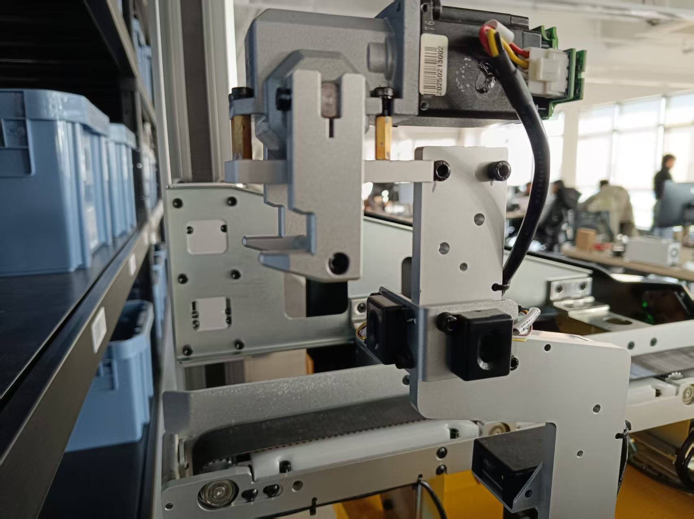
26
25

一、通讯协议：

- 发送配置帧
配置帧格式与默认数据（CFG_SEND, ID 0x0316）
- 帧长度 8 字节，字段含义
  - B0 ROI 起始：默认 0x11
  - B1 ROI 结束：默认 0x22
  - B2 预留：默认 0x00
  - B3 光强阈值：默认 0xFF
  - B4 旋转角：默认 0x00（不旋转）
  - B5 模式：TOF8_Mode_4X4 | TOF8_Mode_Always_Measure = 0x01 | 0x04 = 0x05（4x4 + 持续测量）
  - B6 预留：默认 0x00
  - B7 设备号

- 连续测距开关（通道 10）
- 请求帧 ID：0x0408 ；响应帧 ID：0x0409
- 帧长度 8 字节，字段含义
  - B0 设备号
  - B1 通道号：10
  - B2 命令：1=开，0=关
  - B3 ROI 起始：0x11（默认）
  - B4 ROI 结束：0x22（默认）
  - B5-B7 预留：0x00

- 连续测距读数（通道 12）
- 请求帧 ID：0x0408；响应帧 ID：0x0409
- 请求帧长度 8 字节，字段含义
  - B0 设备号
  - B1 通道号：12
  - B2-B7 预留：0x00
- 响应帧长度 8 字节，字段含义
  - B0 设备号
  - B1 通道号：12
  - B2-B3 距离原始值，u16 小端，单位 0.1 mm
  - B4 新数据标志：1=新数据，0=旧数据
  - B5-B7 预留
- 无效值处理：原始值 ≤10 或等于 8888/9999 视为无效，测距返回 999 或 9999（视函数）
- 首次启动连续模式可能需 >100 ms 才有数据。

- 单次测距（指定设备号）：
  - 开始命令：ID 0x0408，B0=设备号，B1=11。
  - 结果查询：ID 0x0408，B1=12；B2-B3 距离（u16 LE，除以10为 mm），B4=1 表示新数据。无效判定：距离≤1 → 9999。

- 自动上报帧：
  - 距离上报：ID 0x0793，B0=设备号，B2-B3 距离（u16，除以10为 mm）。
  - 距离+温度上报：ID 0x0794，B0=设备号，B2-B3 距离，B3=温度。

- 复位指令：
  - 请求 ID 0x0408，B0=设备号，B1=8（复位 VL53Lx）或 9（复位 MCU），其余 0；响应 ID 0x0409。

- 状态查询补充：
发送 ID 0x0408，响应 0x0409，
分辨率：通道 15，响应 B2=16(4x4)/64(8x8)，
频率：通道 16，响应 B2=频率（Hz）。

二、流程：
1. 发送配置（开机发送一次即可）
2. 距离测量：开启测量发送<连续测距开关>指令命令1 -> 获取数据发送<连续测距读数> ->关闭测量发送<连续测距开关>指令命令0

